Результаты анкетирования учащихся 1-4 классов по организации питания в МОУ «ЛИЦЕЙ № 230»

(октябрь 2024)

|  |  |  |  |  |  |  |  |  |  |  |  |  |  |
| --- | --- | --- | --- | --- | --- | --- | --- | --- | --- | --- | --- | --- | --- |
|  |  | 1 «А» | 1 «Б» | 1 «В» | 2 «А» | 2 «Б» | 2 «В» | 3 «А» | 3 «Б» | 3  «В» | 4 «А» | 4 «Б» | Всего |
| Нравится ли тебе меню в школьной столовой? | Да | 1 | 15 | 9 | 15 | 2 | 1 | 3 | 23 | 3 | 21 | 0 | 93 |
| Не всегда | 20 | 6 | 3 | 6 | 14 | 20 | 19 | 3 | 13 | 3 | 25 | 132 |
| Нет | 1 | 0 | 2 | 0 | 1 | 1 | 0 | 0 | 4 | 0 | 0 | 9 |
| Вкусно ли готовят повара? | Да | 2 | 13 | 7 | 21 | 3 | 13 | 4 | 22 | 3 | 20 | 0 | 108 |
| Не всегда | 20 | 7 | 7 | 0 | 13 | 9 | 17 | 1 | 11 | 4 | 25 | 114 |
| Нет | 0 | 0 | 0 | 0 | 1 | 0 | 1 | 0 | 6 | 0 | 0 | 8 |
| Классный руководитель следит за тем, чтобы все дети поели? | Да | 22 | 22 | 14 | 21 | 17 | 22 | 22 | 23 | 20 | 24 | 8 | 215 |
| Не всегда | 0 | 0 | 0 | 0 | 0 | 0 | 0 | 0 | 0 | 0 | 13 | 13 |
| Нет | 0 | 0 | 0 | 0 | 0 | 0 | 0 | 0 | 0 | 0 | 4 | 4 |
| Съедаешь ли ты завтрак полностью? | Да | 3 | 10 | 3 | 8 | 0 | 1 | 0 | 12 | 1 | 18 | 0 | 56 |
| Не всегда | 16 | 12 | 7 | 13 | 17 | 20 | 19 | 11 | 12 | 2 | 17 | 146 |
| Нет | 3 | 0 | 4 | 0 | 0 | 1 | 3 | 0 | 7 | 4 | 8 | 30 |
| Знаешь ли ты о том, что меню на каждый день можно посмотреть на сайте лицея во вкладке «Родителям» - «Питание школьников»? | Да | 12 | 7 | 2 | 21 | 15 | 14 | 1 | 23 | 14 | 24 | 23 | 156 |
| Нет | 10 | 13 | 12 | 0 | 2 | 8 | 21 | 0 | 6 | 0 | 2 | 74 |
| Какие блюда в школьной столовой нравятся тебе больше всего?95 | Каша «Дружба» (молочная из риса и пшена), бутерброд, апельсин | 10 | 14 | 7 | 17 | 5 | 10 | 9 | 17 | 9 | 11 | 4 | 113 |
| Котлета «Школьная» с рисом, рыба под маринадом | 10 | 15 | 2 | 16 | 1 | 11 | 10 | 16 | 9 | 24 | 11 | 125 |
| Каша «Геркулес», бутерброд, йогурт | 12 | 13 | 8 | 5 | 6 | 10 | 8 | 17 | 7 | 8 | 1 | 95 |
| Рис, котлета «Школьная», кукуруза консервированная | 12 | 13 | 8 | 4 | 11 | 18 | 14 | 9 | 10 | 20 | 14 | 133 |
| Запеканка из творога со сгущенным молоком, яблоко | 7 | 6 | 5 | 12 | 2 | 5 | 5 | 6 | 5 | 9 | 7 | 69 |
| Омлет, бутерброд, яблоко | 9 | 13 | 5 | 11 | 1 | 4 | 4 | 7 | 5 | 13 | 3 | 75 |
| Гуляш из говядины, макароны, помидор | 9 | 9 | 3 | 10 | 2 | 7 | 3 | 7 | 6 | 19 | 2 | 77 |
| Шницель рубленый из мяса птицы с картофельным пюре, огурцом | 9 | 15 | 8 | 5 | 5 | 5 | 9 | 12 | 20 | 21 | 6 | 115 |
| Картофельное пюре, котлета «Домашняя», 6салат из помидоров и перца | 12 | 16 | 7 | 14 | 6 | 12 | 6 | 12 | 9 | 22 | 4 | 120 |
| Голень куриная, макароны отварные, салат из вареной свеклы с сыром | 11 | 13 | 6 | 7 | 0 | 6 | 9 | 11 | 5 | 12 | 1 | 81 |

Результаты анкетирования родителей 1-4 классов по организации питания в МОУ «ЛИЦЕЙ № 230»

(октябрь 2024)

**1.Знаете ли вы, что актуальное меню на день можно посмотреть на сайте лицея в разделе "Родителям" - "Питание школьников" http://licey230.ucoz.org/index/pitanie_uchashhikhsja/0-91**

62 ответа

Да - 50 (80.6%)

Нет - 12 (19.4%)

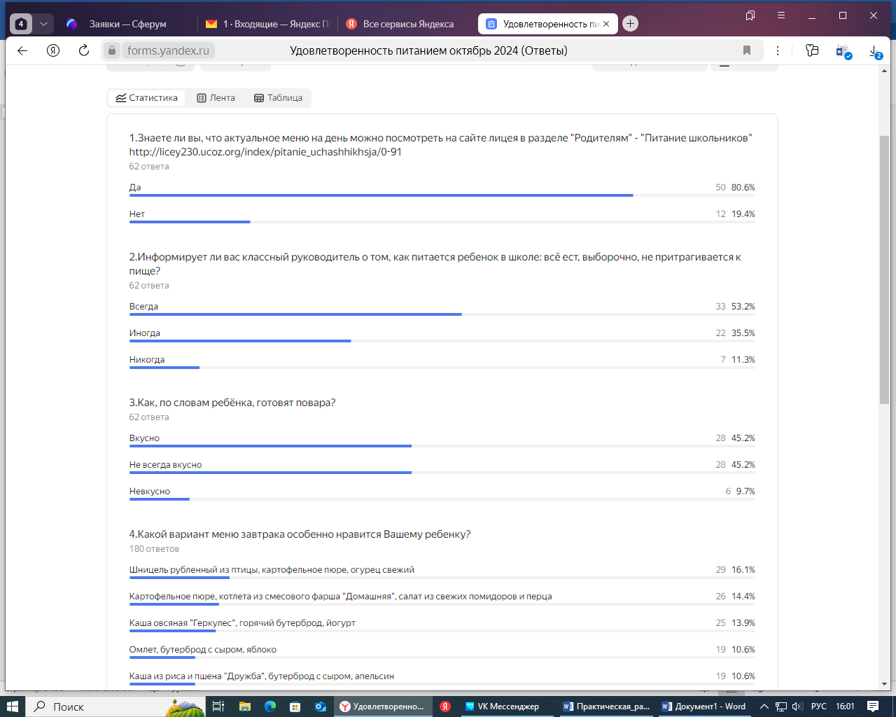

**2.Информирует ли вас классный руководитель о том, как питается ребенок в школе: всё ест, выборочно, не притрагивается к пище?**

62 ответа

Всегда - 33 (53.2%)

Иногда - 22 (35.5%)

Никогда - 7 (11.3%)



**3.Как, по словам ребёнка, готовят повара?**

62 ответа

Вкусно - 28 (45.2%)

Не всегда вкусно - 28 (45.2%)

Невкусно – 6 (9.7%)



**4.Какой вариант меню завтрака особенно нравится Вашему ребенку?**

180 ответов

Шницель рубленный из птицы, картофельное пюре, огурец свежий - 29 (16.1%)

Картофельное пюре, котлета из смесового фарша "Домашняя", салат из свежих помидоров и перца - 26 (14.4%)

Каша овсяная "Геркулес", горячий бутерброд, йогурт – 25 (13.9%)

Омлет, бутерброд с сыром, яблоко – 19 (10.6%)

Каша из риса и пшена "Дружба", бутерброд с сыром, апельсин – 19 (10.6%)

Голень куриная запеченная, макароны отварные, салат из вареной свеклы с сыром – 17 (9.4%)

Рис отварной, котлета "Школьная", кукуруза консервированная – 15 (8.3%)

Запеканка из творога со сгущенным молоком, яблоко – 13 (7.2%)

Гуляш из говядины, макароны отварные, помидор свежий – 12 (6.7%)

Рис припущенный, котлета "Школьная", рыба отварная под овощным маринадом – 5 (2.8%).

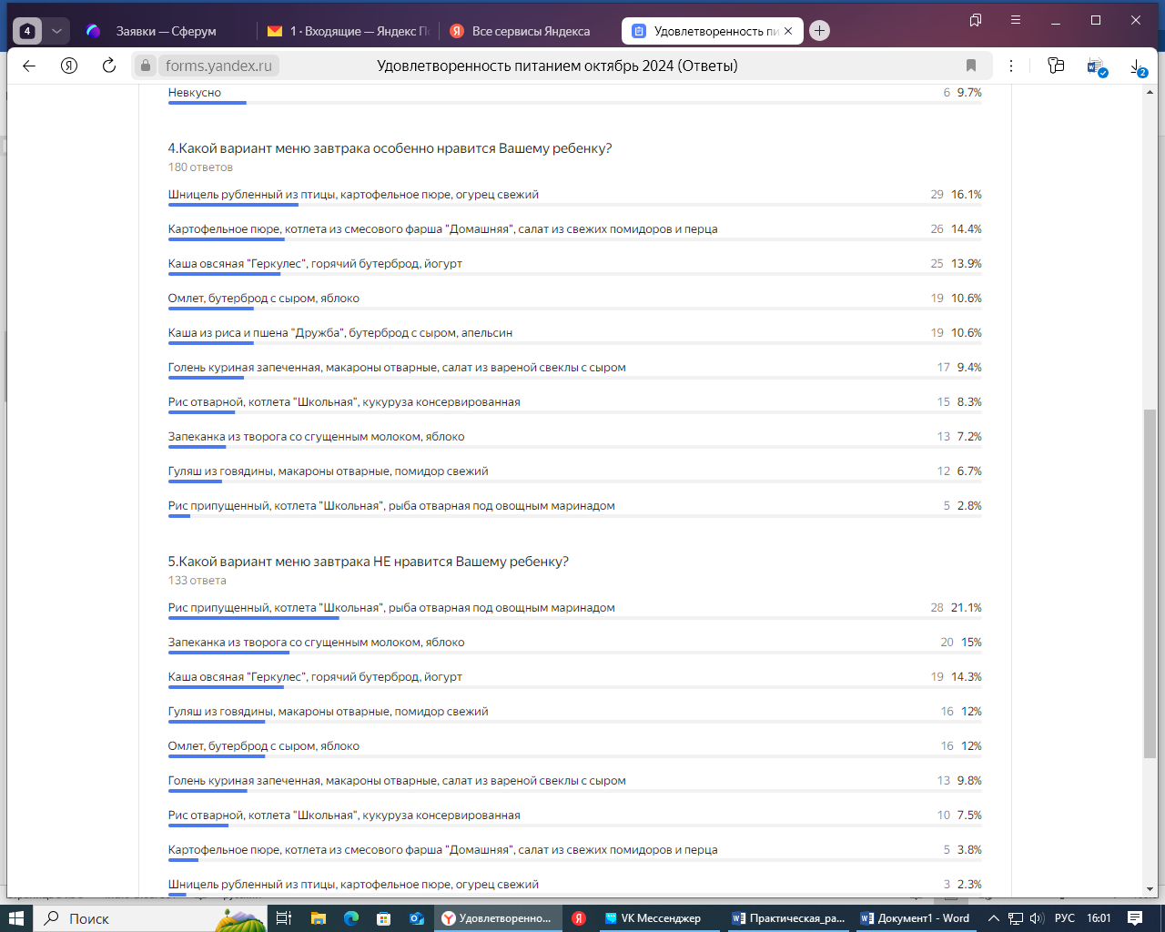

**5.Какой вариант меню завтрака НЕ нравится Вашему ребенку?**

133 ответа

Рис припущенный, котлета "Школьная", рыба отварная под овощным маринадом – 28 (21.1%)

Запеканка из творога со сгущенным молоком, яблоко – 20 (15%)

Каша овсяная "Геркулес", горячий бутерброд, йогурт – 19 (14.3%)

Гуляш из говядины, макароны отварные, помидор свежий – 16 (12%)

Омлет, бутерброд с сыром, яблоко – 16 (12%)

Голень куриная запеченная, макароны отварные, салат из вареной свеклы с сыром – 13 (9.8%)

Рис отварной, котлета "Школьная", кукуруза консервированная – 10 (7.5%)

Картофельное пюре, котлета из смесового фарша "Домашняя", салат из свежих помидоров и перца – 5 (3.8%)

Шницель рубленный из птицы, картофельное пюре, огурец свежий – 3 (2.3%)

Каша из риса и пшена "Дружба", бутерброд с сыром, апельсин – 3 (2.3%)

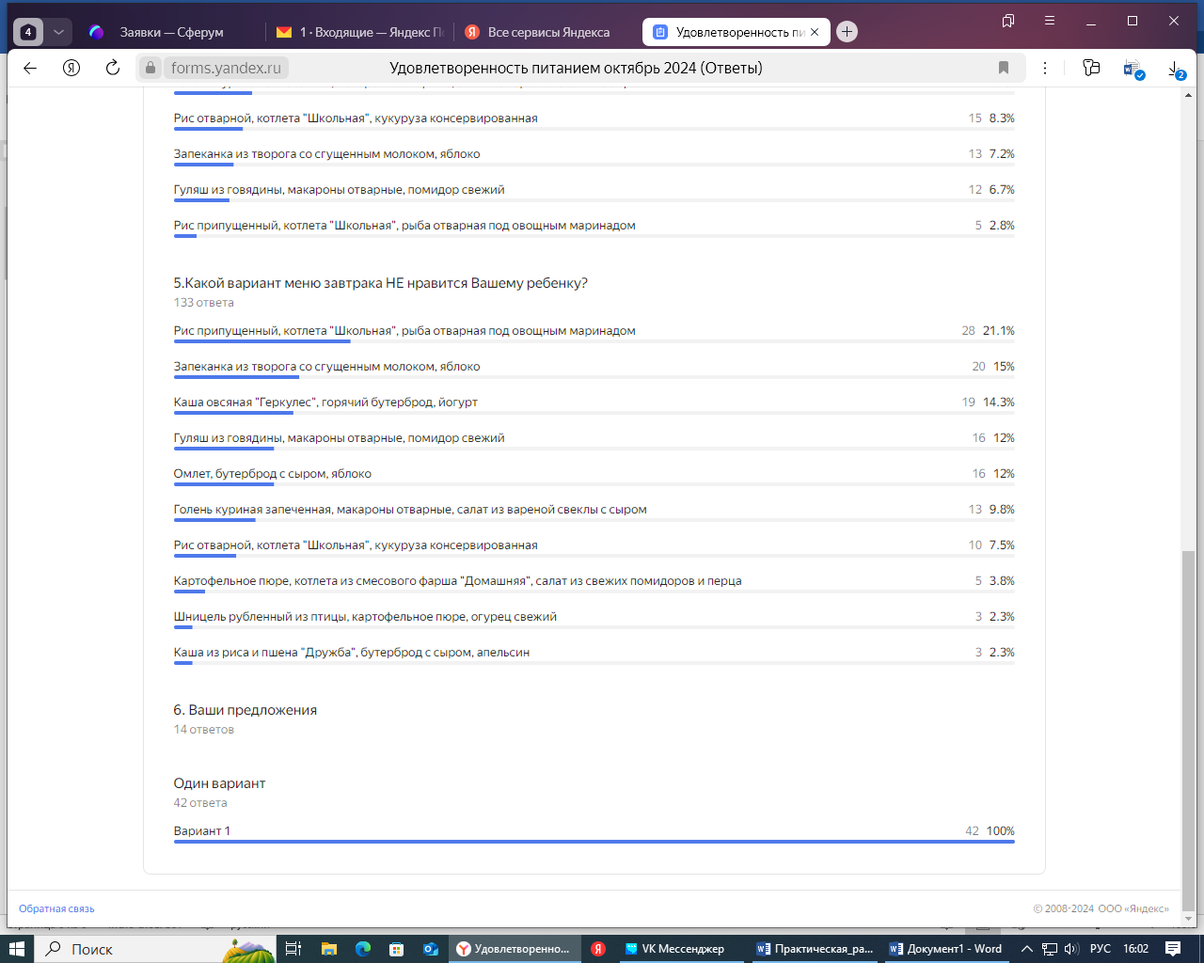

**6. Ваши предложения:**

|  |
| --- |
| Может, пиццу или булочки с начинкой |
| Чай, рис или гречка или макароны с овощами (огурцы, болгарский перец) |
| Разнообразить меню |
| Ввести больше каш в меню |
| Меня и ребенка все устраивает |
| Предложений нет, ребёнка всё устраивает. |
| К завтракам у детей меньше вопросов, чем к обедам. Мой ребёнок говорит, что в прошлом году обеды были вкуснее. |
| Я была на дегустации завтрака и мне очень все понравилось. |
| Всё вкусно, предложений нет, ребёнок доволен |
| Большая просьба не ставить в меню в один прием (например, в обед): борщ из свеклы на первое и на второе пюре из бобовых/гороховое. У детей часто вздутие и бурление от этого. |
| Всё нравится, кроме борща и рыбного супа. |
| Гречневая каша с молоком |
| Бананы не резать на половинки, как- то негигиенично. |
| Все норм. |